Załącznik nr 2 do Uchwały nr XV/136/2025

Rady Miejskiej w Błażowej z dnia 20.05.2025 r.

Rysunki ukazujące przebieg drogi do Fuglowa-Kaprale dot. Uchwały nr XV/136/2025 **w sprawie zaliczenia dróg do kategorii dróg gminnych publicznych, na dz. 2617/1 w Piątkowej oraz 3389 w Futomie, gmina Błażowa.**

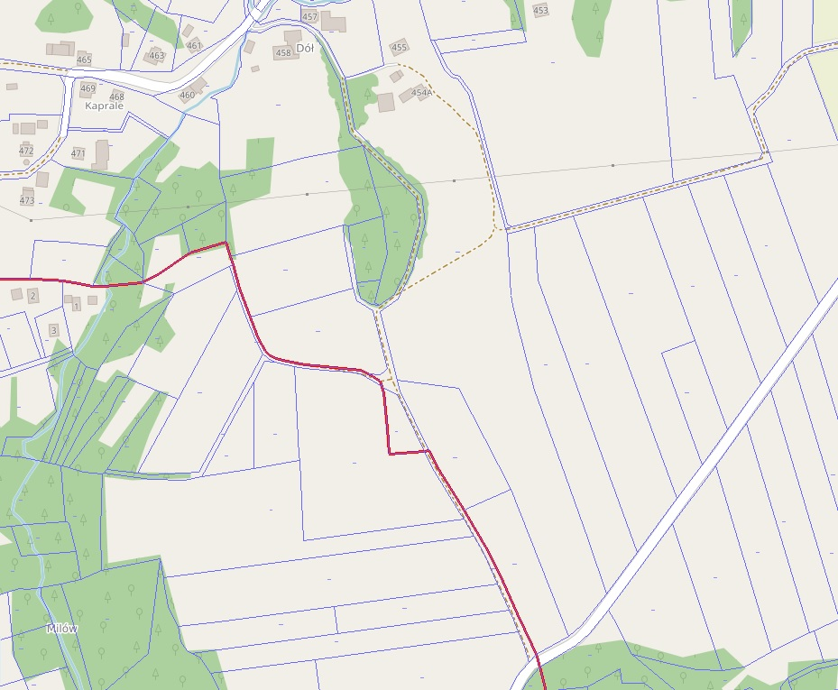

Rysunki ukazujące sieć dróg publicznych w okolicy przedmiotowej drogi do Fuglowa-Kaprale dot. Uchwały XV/136/2025 **w sprawie zaliczenia dróg do kategorii dróg gminnych publicznych, na dz. 2617/1 w Piątkowej oraz 3389 w Futomie, gmina Błażowa.**

